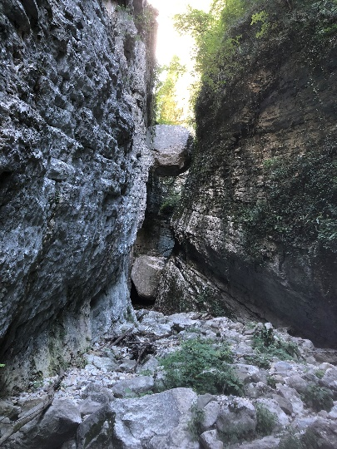Diverse link m.m. lavet i januar 2025.

Balot Tacá Via: En klippe som sidder fast imellem 2 klipper.

I rundkørslen i Cassone kørers et par 100 m opad,

der er en p-plads, gåtur resten af vejen.

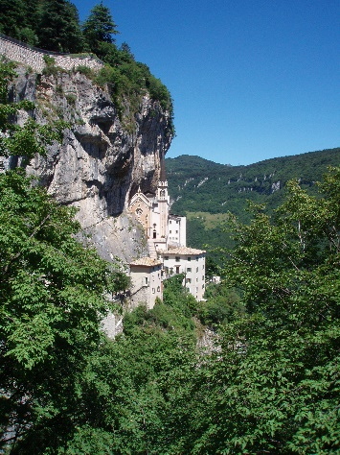

Madonna Della Corona: En kirke som hænger på siden af en klippe.

Vicolo Santuario 1, 37020 Spiazzi VR.

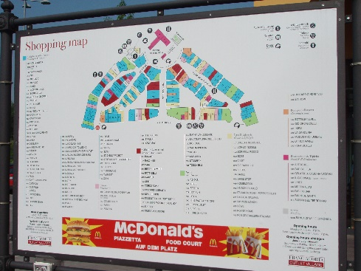

Franciacorta Village Outlet (Kør tidligt pga Gardaland gæster)

Piazza Cascina Moie 1, 25050 Rodengo Saiano BS,

ligger bagved Brescia. 130-40 butikker.

I informationen kan man få et kort der giver rabatter i nogle af butikkerne.

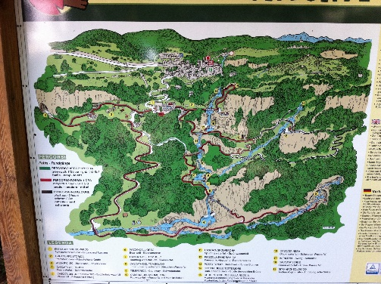

Parco delle Cascate di Molina, ligger i byen Molina, en park som går op og ned.

En lille cafe i byen til frokost.

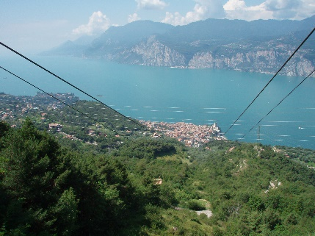

Monte Baldo ved Malcesine, start med første afgang, eller kør op til næste station, hvor der er bedre plads.

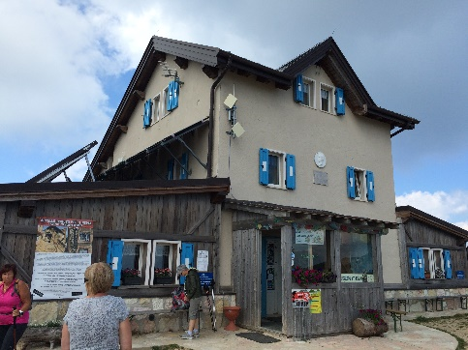

Monte Altissemo, flot udsigt med hyggelig restaurant, mange skyttegrave fra 1 verdenskrig.

Men noget af en gåtur derop.

En tur på vestsiden af Gardesøen, Riva Del Garda, forbi Ledro søen, forbi ldro søen, drej til venstre mod Crone, på vej ud af Crone ligger Ristorante B&B Holland, der spiser man godt.  
videre mod Capovalle, forbi Valvestino søen, ved Gargnano mod nord til Riva Del Garda.  
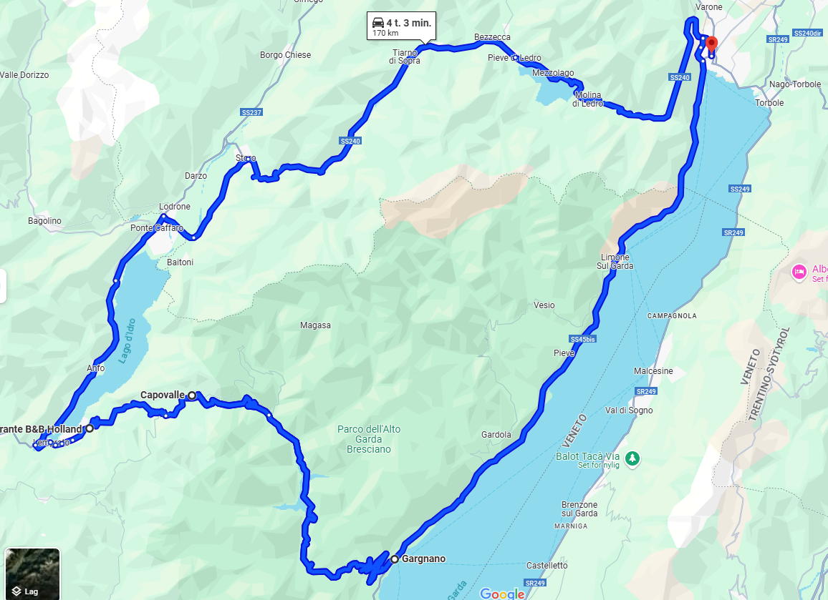

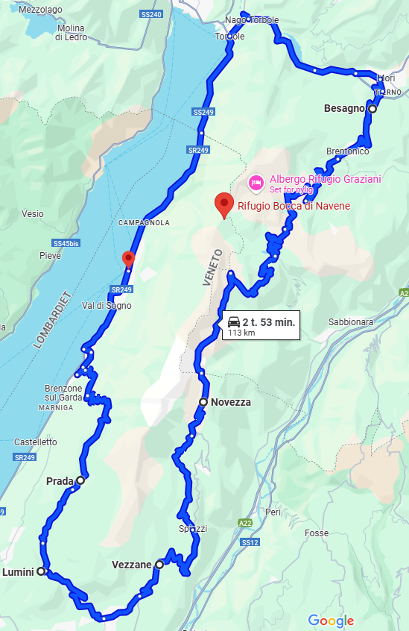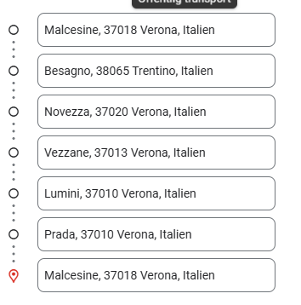

En tur rundt om Monte Baldo, kør ind i byen Mori inden I kører mod Besagno (lige efter Mosse-Bucaneve drejes mod San Valentino, en super smuk tur evt kaffe ved Rifugio Bocca Di Navene, kommer tilbage til ruten senere, men Google vil ikke tegne den lille omvej pt.

Borgen i Malcesine er også et besøg værd.

